# Practica 3: Comunicación con Arduino Ethernet Shield 2

## Descripción de Arduino Ethernet Shield

El Arduino ethernet shield nos da la capacidad de conectar un Arduino a una red ethernet. Es la parte física que implementa la pila de protocolos TCP/IP.

Está basada en el chip ethernet Wiznet W5100. El Wiznet W5100 provee de una pila de red IP capaz de soportar TCP y UDP. Soporta hasta cuatro conexiones de sockets simultáneas. Usa la librería Ethernet para leer y escribir los flujos de datos que pasan por el puerto ethernet.

## Objetivo

Conocer el funcionamiento y conexión de estos Shields que Arduino tiene para sus aplicaciones en las diferentes áreas, saber sus aplicaciones, conexiones e implementaciones y realizar pruebas con el mismo.

## Materiales

1 Arduino® UNO

1 Arduino Ethernet Shield 2

Cables y resistencias

1 Protoboard

1 LED

1 Cable Ethernet estándar

1 Router

## Procedimientos de la practica

Primero realizamos nuestro programa correspondiente agregando las librerías adecuadas para el Shield que estemos utilizando, indicamos las salidas que en este caso sería la del LED , asignamos una Dirección IP disponible a nuestro Shield y en el código ponemos si es el caso la interfaz WEB que utilizaremos con el lenguaje HTML5 y procedemos a cargar el programa en nuestra Shield ensamblada sobre nuestro Arduino UNO, una vez cargada conectamos el Shield al Router con el cable Ethernet y alimentando el Arduino UNO tendremos nuestra practica lista para ser probada

Aquí la conexión.

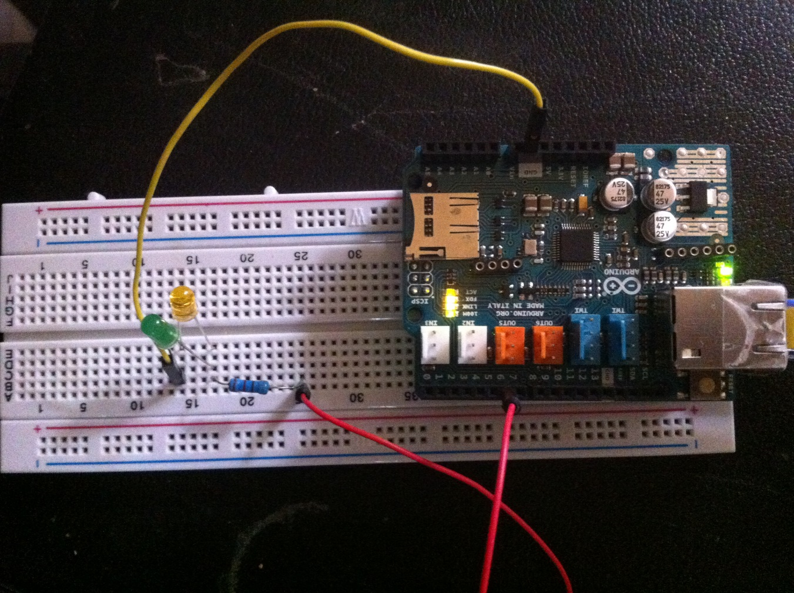

## Conclusiones

Los Arduino Ethernet Shield son herramientas que Arduino nos proporciona que tienen amplias áreas de uso, como el uso personal y escolar, podemos aplicarlas como se ha dicho anteriormente en uso personal en nuestra propia casa.

Es muy extenso en usos y aplicaciones y muy interesante su funcionamiento y puede resultar atractivo y divertido.